NOME: DATA:

Exercício de Adjetivo – Locução adjetiva – Português 1ª série do EM

1) Aponte a alternativa incorreta quanto à correspondência entre a locução adjetiva e o adjetivo:

a) glacial (de gelo); ósseo (de osso)
b) fraternal (de irmão); argênteo (de prata)
c) farináceo (de farinha); pétreo (de pedra)
d) viperino (de vespa); ocular (de olho)

2) O item em que a locução adjetiva não corresponde ao adjetivo dado é:

a) hibernal – de inverno;
b) filatélico – de folhas;
c) discente – de alunos;
d) docente – de professor;

3) hagar-adjetivos - Exercícios sobre Adjetivos

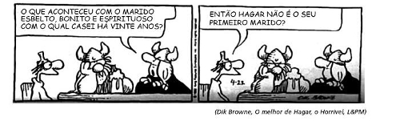

Os adjetivos são palavras que podem sofrer inúmeras variações e têm como principal função

caracterizar ou delimitar o substantivo

Considere as afirmações:

I. No primeiro quadrinho, a sequência dos adjetivos (esbelto, bonito, espirituoso) resulta na intensificação progressiva de seus significados, dando origem à figura de estilo chamada de hipérbole.

II. Se em vez de empregar o verbo “haver“ (para indicar tempo decorrido), Helga utilizasse o verbo “fazer“, segundo a norma culta, o período deveria ser assim reescrito: o que aconteceu com o marido esbelto, bonito e espirituoso com o qual casei fazem vinte anos?

III. A oração “com o qual casei“ é subordinada adjetiva restritiva.

Está(ão) correta(s):

a) Apenas I.
b) Apenas II.
c) Apenas III.
d) I e II.
4) Há situações em que o adjetivo muda de sentido, caso seja colocado antes ou depois do substantivo. Observe:

Lá se vão os pobres meninos

Pelas ruas da cidade.

Meninos pobres,

pelas ruas da cidade rica.

Qual é o significado da primeira e da segunda ocorrência da palavra “pobres” no trecho acima?

a) humildes/modestos
b) mendigos/sem recursos
c) dignos de pena/improdutivos
d) dignos de compaixão/desprovidos de recursos

5) Assinale a alternativa cuja frase não contém locuções adjetivas:

a) excursões sem veículo
b) animais do zodíaco
c) merecedores de amor
d) luz do sol
GABARITO
Questão 1 | Questão 2 | Questão 3 | Questão 4 | Questão 5
D | B | C | D | C

